Тема: «Влажно – тепловые работы». урок технологии в 5 классе (2 часа)
Цель: ознакомление с историей развития и правилами работы с утюгом
Задачи:
- изучить материал о эволюции утюга, его применении и пользе в наше время
- обобщить изученный опыт по организации рабочего места для выполнения влажно – тепловых работ
- ознакомить с терминологией ВТО
- усилить мотивацию обучающихся к предметам технологии и краеведения
- воспитать самостоятельность и аккуратность в работе
Тип урока: интегрированный (технология, краеведение, история)
Оборудование: ИКТ, наглядно-демонстративный материал: музейные экспонаты, утюги, гладильная доска, таблички с терминологией, образцы машинных швов для утюжки
Методы: словесный, наглядный, частично проблемно-поисковый: объяснение с практическим закреплением (работа с историческими источниками и экспонатами музея)
Формы: индивидуальная, фронтальная, групповая
Ход урока:
- Оргмомент
- Постановка проблемы
Связь времён и поколений – как это проследить?
Как работать с утюгом?
- Повторение и сообщение познавательных сведений
Для проверки знаний предлагается ответить:
  - Почему перед утюжкой необходимо проверить, правильно ли установлен на утюге диск терморегулятора по отношению к указателю названия тканей?
  - Зачем перед проутюживанием надо опробовать утюг на специально предназначенной для этого светлой слегка влажной хлопчатобумажной ткани?
Влажно – тепловая обработка швейных изделий
Влажно – тепловая обработка – важная часть изготовления одежды, занимающая около 20% необходимого для этого времени. С помощью влажно – тепловой обработки (утюжки) выправляют края, швы и форму деталей, удаляют нанесённую на ткань влагу и устраняют неровности в обработанных местах, замины, растяжения и т.п.
Влажно – тепловая обработка может быть внутри процессной и отделочной (окончательной).
Внутри процессная влажно – тепловая обработка выполняется при изготовлении отдельных деталей или узлов одежды.
Отделочная влажно – тепловая обработка служит для закрепления полученных форм в процессе обработки деталей и придаёт изделию законченный товарный вид. ВТО выполняется с помощью утюгов, паровых прессов и паро-воздушных манекенов.
Для равномерного распределения влаги на её поверхности используют увлажнители-пульверизаторы.
Изделия из тканей натурального и вискозного шёлка, а также содержащих ацетатное волокно, увлажняют лишь в том случае, если ткани без увлажнения плохо поддаются обработке утюгом.
Для предохранения волокон ткани от повреждения (опала) влажно-тепловую обработку деталей и готовых изделий выполняют через утюжильную прокладку (проутюжильник) из льняной или полульняной ткани, поскольку она лучше впитывает влагу и меньше подвержена горению при соприкосновении с горячей поверхностью утюга.
- Исследовательская работа обучающихся
А задумывались ли вы когда-нибудь откуда появился утюг? Кто его изобрёл? Сразу ли он был такой красивый и удобный?
На уроках технологии мы не изучаем так подробно эту тему, а вот уже на уроках краеведения обучающиеся продолжают работу по изучению данного вопроса, но уже в виде исследовательской работы, которую они сейчас вам представят.
Представление исследовательской работы группы обучающихся (Презентация 1)
Изучение нового материала. (Презентация 2)
Я, не хвастая, скажу:
Всех друзей омоложу!
Идут ко мне унылые,
С морщинками и складками.
Уходят очень милые,
Весёлые и гладкие!
Значит, я надёжный друг -
Электрический утюг!
Е. Павлова.
Утюг - бытовой прибор для разглаживания складок и заминов на одежде. Процесс разглаживания называют утюжкой.
Утюг – это нагревательный прибор. Его рабочая часть – подошва (металлическая, гладкая) – сильно нагревается и разглаживает ткань. При этом утюг держат за ручку, изготовленную из материала, плохо проводящего тепло, - древесины или пластмассы.
Подошва из алюминия.
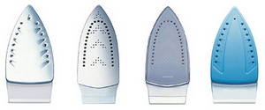
К одному из основных преимуществ алюминия по отношению к другим металлам, является его свойство быстро нагреваться и быстро остывать. Но имеется у алюминия и большой недостаток – это его мягкость. На подошве из алюминия быстро появляются царапины. Они могут быть невидны глазу или неощутимы при прикосновении, но ткать будет цепляться даже за микро царапин.
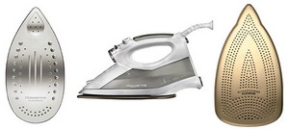
Подошва из нержавеющей стали.
Подошвы из нержавеющей стали более надежные, долговечные и в меньшей степени подвержены повреждениям. Нержавеющая сталь легко поддается чистке и хорошо скользит по любой ткани. В некоторых моделях по поверхности стали, проделаны специальные углубления, это позволяет пропускать через них ткань, обеспечивая равномерное распределения температуры, и улучшая скорость и легкость скольжения утюга по одежде.
Подошва из керамики и металлокерамики.
Обладают повышенной степенью скольжения по сравнению с металлическими подошвами, прекрасно чистятся от нагара, при этом обеспечивают высокое качество глажения. В качестве нагревательного элемента утюга используются тены и спирали. Вес таких моделей утюгов не превышает 1.5 кг. Утюги с керамическими подошвами имеют один большой недостаток, так как эмаль – это очень хрупкий материал. Поэтому керамика требует к себе бережного отношения и осторожности при ее эксплуатации. Керамика очень легко подвержена сколам, царапинам и трещинам.
Подошва из тефлона, титана и стеклокерамики.
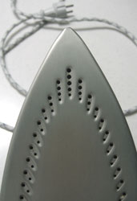
Самыми прочными, самыми скользкими и дорогими на сегодняшний день считаются утюги с покрытием из тефлона, титана и стеклокерамики. Это очень качественные материалы, которые одновременно неприхотливы, прочны и прослужат много лет.
Электрические утюги бывают с терморегулятором и пароувлажнителем.

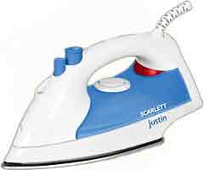
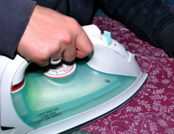
Корпус
Шнур
Подошва
Терморегулятор
Пароувлажнитель

Рабочим местом для выполнения влажно-тепловой обработки является утюжильная доска – это складной узкий стол.
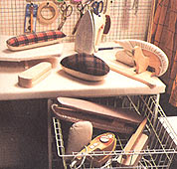
При влажно-тепловой обработке утюгом применяют различные колодки, которые изготавливают из древесины твёрдых пород (дуб, клён, берёза). Формы и размеры их зависят от характера выполняемых операций и вида изделий.
Операции ВТО выполняют стоя, при этом расстояние от обрабатываемого предмета до глаз должно быть 35 – 45 см.
Прежде чем приступить к утюжильным работам, необходимо проверить нагрев утюга на лоскутке той ткани, которую нужно утюжить.
Платья, юбки, блузки следует утюжить сначала с изнанки, а затем с лицевой стороны. Складки лучше утюжить с лицевой стороны, чтобы они не разошлись. Утюжить следует по прямой нитке: долевой или поперечной. При утюжке по косой нитке можно деформировать изделие, испортить его вид. С помощью пара можно обновить поношенное или сильно мятое изделие, развесив его над тазом с кипятком для равномерного увлажнения, а затем, ещё влажное, отутюжить его. При ВТО отдельные участки изделия могут приобрести нежелательный блеск или глянец (ласы). Это результат образования плотно сжатых площадок из волокон, которые в процессе утюжки фиксируются (закрепляются) в определённом положении. Появление лас зависит от температуры утюга и структуры обрабатываемых деталей. После окончания ВТО готовые изделия должны быть просушены и охлаждены в подвешенном состоянии до полного закрепления приданной им формы.
При работе ВТО необходимо следовать правилам техники безопасности.
- Опасности в работе:
- Возгорание шнура;
- Ожоги: паром, о подошву утюга и от возгорания шнура;
- Поражение электрическим током.
- Что нужно сделать до начала работы:
- Проверить целостность шнура и чистоту подошвы утюга;
- Проверить наличие резинового коврика.
- Что нужно делать во время работы:
- Выполнять влажно-тепловую обработку, стоя на резиновом коврике;
- Включать и выключать утюг сухими руками, берясь за корпус вилки, а не за шнур;
- Ставить утюг на специальную подставку;
- Следить за тем, чтобы шнур не касался подошвы утюга, и утюг не нагревался;
- Использовать для увлажнения ткани пульверизатор.
- Что нужно сделать по окончании работы:
- Выключить утюг;
- Поставить его на специальную подставку.

Чтобы правильно выполнить влажно-тепловую обработку деталей или изделия, применяют следующую терминологию.
Термин | Содержание работы | Область применения
Приутюжить | Уменьшить толщину шва или края детали | 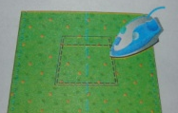  Карманы, бретели, край низа изделия
Заутюжить | Уложить припуски шва на одну сторону и закрепить их в таком положении | 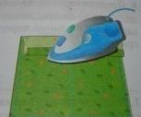  Складки, припуски необработанного среза
Разутюжить | Разложить припуски шва на две стороны и закрепить их в таком положении | Стачной шов пояса, оборки
Декатировать | Влажно-тепловая обработка материала для предотвращения последующей усадки | 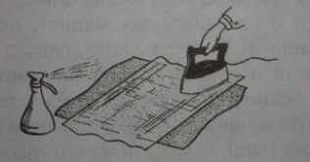  Декатировать ткань перед раскроем
Отутюжить | Удалить замины на изделии, выполнить окончательную влажно-тепловую обработку | 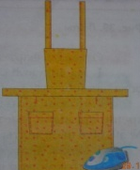  Отутюжить готовое изделие

Требования, предъявляемые к выполнению ВТО.
- Положение терморегулятора установить в соответствии с видом обрабатываемой ткани.
- Начиная утюжить, следует проверить, чистый ли утюг, не перегрелся ли он.
- При выполнении ВТО обрабатываемый участок детали или изделия располагают ближе к работающему.
- При выполнении каждой машинной операции обработанный участок детали или изделия увлажняют и утюжат до полного высыхания ткани.
- Изделие утюжат справа налево, по направлению долевой нити.
- Отутюженное изделие надо оставить на некоторое время в расправленном или подвешенном виде.

- Обобщение полученных сведений.
Есть ли в вашей семье старинные вещи?
Что о них вы можете рассказать?
А есть ли в вашей семье старинный утюг?

- Практическая часть «Знакомство с терминологией, применяемой при выполнении влажно-тепловых работ»
Материалы: карточка с заданием, рабочая тетрадь.
Ход работы:
- Наклеить данную карточку в свою тетрадь.
- Заполнить данную табличку так, чтобы номеру рисунка соответствовал определённый термин.
Рисунок | Термин
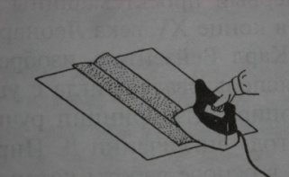

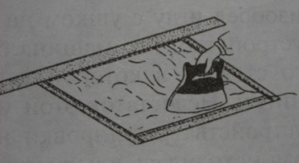

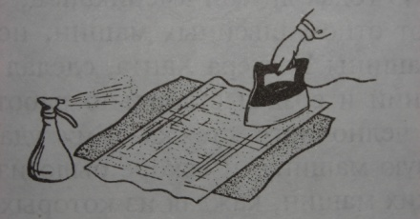

Термины: отутюжить, заутюжить, приутюжить, разутюжить, декатировать.

- Повторение изученного материала.
По изученному материалу предлагается решить кроссворд (Презентация 3)

- Рефлексия Анкетирование.
Анкета.
Ответь, пожалуйста, на вопросы.
Подчеркни выбранный вариант ответа.

1. Узнал ли ты что-нибудь новое?
Да нет частично
2. Пригодится ли тебе это когда-нибудь в жизни?
Да нет затрудняюсь ответить
3. Есть ли в твоей семье старинные вещи?
Да нет не знаю
4. Знаешь ли ты историю этих вещей?
Да нет частично
5. Этот урок у тебя вызвал интерес к старине?
Да нет затрудняюсь ответить
- Подведение итогов. Результативность. (Презентация 4)
- Литература.
- Голондарева Н.Б. «Технология, поурочное планирование», Волгоград, 2005;
- Семёнова М., «Быт и верования древних славян», СПб, «Азбука-классика», 2001;
- Симоненко В.Д. «Технология», 5 класс, М.: «Вента – Граф», 2002;
- Симоненко В.Д. «Технология», 5 класс, М.: «Вента – Граф», 2005;
- http://www.radiorus.ru
- http://nnm.ru/blogs/horror1017/istoriya_utyuga/#comment_11518370
- http://www.livejournal.ru/themes/id/6947
- http://history-life.ru/post97143613
- http://kriskomarina.ucoz.ru/load/razrabotki_urokov/ustrojstvo_utjuga_i_pravila_ego_ehkspluatacii_6_klass/2-1-0-5
- http://www.advicehome.ru/page12.php
- http://class-fizika.narod.ru/snakom3.htm
- http://www.season.ru/sovety/oborud/mesto/

